Муниципальное казенное дошкольное образовательное учреждение общеразвивающего вида детский сад «Берёзка»

Мастер – класс из опыта работы

Тема:

«Пословицы и поговорки, как элемент фольклора, способствующий развитию словаря и образной речи дошкольников».

Выполнил: воспитатель Некрасова С.Г.
воспитатель Аскерова Т.А.

г. Вихоревка 2021
Конспект мастер-класса

Тема: пословицы и поговорки, как элемент фольклора, способствующий развитию словаря и образной речи дошкольников.
Цель мастер-класса: освоение и последующее активное применение технологии в практической деятельности педагога-воспитателя. Составление кластера по теме.
Задачи:
- обучающая (познакомить участников мастер-класса с опытом работы по ознакомлению детей с устным народным творчеством.);
- развивающая (поиск педагогических идей по пробуждению любознательности детей, интересу к устному народному творчеству, построение модели непосредственной образовательной деятельности при ознакомлении дошкольников с устным народным творчеством);
- воспитательная (воспитание у детей старшего дошкольного возраста любви к устному народному творчеству).

Ход:
Прежде чем приступить к мастер классу, я бы хотела, чтобы вы самостоятельно определили его тему и узнали мнение воспитанников нашей группы.
Видео «Дети говорят» что такое пословица.

Итак, тема сегодняшнего мастер класса «Пословицы и поговорки, как элемент фольклора, способствующий развитию словаря и образной речи дошкольников».

Величайшее богатство народа - его язык. Тысячелетиями накапливаются и вечно живут в слове несметные сокровища человеческой мысли и опыта. И, может быть, ни в одной из форм языкового творчества народа с такой силой и так многогранно не проявляется его ум, национальная история, быт, как в пословицах и поговорках. Пословицы, как на крыльях перелетают из века в век, от одного поколения к другому.
Пословицы справедливо считают энциклопедией знаний и мудрости русского народа. В этих жанрах отразились складывавшиеся веками представления человека о жизни, о нормах поведения, о добре и зле. Пословица советует, поучает, наставляет, предупреждает.
Однако пословицы и поговорки возникают не только как результат жизненных наблюдений: они вливаются в разговорную речь из литературных произведений. Давайте посмотрим фрагмент известной нам сказки и попробуем определить какие пословицы там присутствуют: Битый небитого везет (когда чьей-то глупостью безнаказанно пользуются хитрые и изворотливые люди), ясни ясни на небе звезды, мерзни мерзни волчий хвост если небо ясное, погода морозная).
Пословица — это целое предложение, она, как правило, состоит из двух частей. В первой сообщается какая-то мысль (или изображается что-то), а во второй части делается вывод, дано заключение. Например: «Что написано пером, то не вырубишь топором», «Слово не воробей: вылетит — не поймаешь», «Добрые вести не лежат на месте».
Поговорка — это лишь часть суждения, в ней нет вывода, заключения. Это не целое предложение. В поговорке скорее выражено отношение человека к чему-либо, его чувства. Например: «Чудеса в решете», «Шито-крыто», «И нашим и вашим». Недаром говорится: «Поговорка — цветочек, пословица — ягодка».
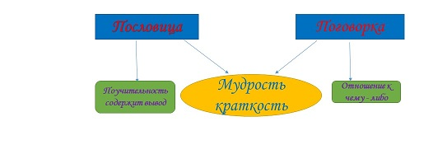
Давайте попробуем известные всем поговорки продолжить и превратить в пословицы, выражение которые имеют поучительный характер:
И нашим, и вашим.
И нашим, и вашим за копейку спляшем.
Воду в ступе толочь.
Воду в ступе толочь – вода и будет.
Чудеса в решете.
Чудеса: в решете дыр много, а вылезти некуда.
Как с гуся вода.
Лейся беда, как с гуся вода.
Шито – крыто
Шито-крыто, а узелок-то тут.
Таким образом, на I этапе мы знакомим детей с понятием, что такое поговорка и пословица в доступной для них форме.
Делаем вывод, что эти жанры малого фольклора являются народной мудростью.
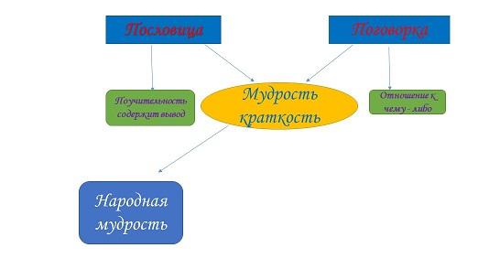
II этап предполагает краткие беседы с детьми, раскрывающие моральный, этический смысл поговорок, пословиц.
Используя в своей речи пословицы и поговорки, дети учатся ясно, логично, образно выражать свои мысли и чувства, интонационно окрашивая свою речь, развивается умение творчески использовать слово, умение выразительно описывать предмет, дать ему яркую характеристику.
Вслушиваясь в образность народного языка, дети приобщаются к красоте и самобытности русского слова. Знакомство с пословицами и поговорками обогащает их представление о мире, отношениях между людьми, дает толчок фантазии, творчеству.
Я тоже предлагаю вам пофантазировать, у меня в руках мешочек с предметами, вам необходимо назвать пословицу, связанную с предметом, который я буду доставать из мешочка:
ЛОЖКА (Дорога ложка к обеду. Один с сошкой, семеро с ложкой)
КНИГА (С книгой жить – век не тужить.)
ИГОЛКА (Куда иголка, туда и нитка)
ШИЛО (Шила в мешке не утаишь)
ЯБЛОКО (Яблоко от яблони недалеко падает)
КАМЕНЬ (Под лежачий камень вода не течёт)
ПЕРО (Что написано пером – не вырубишь топором)
Пословицы выражают всю красоту и образность родного языка, ведь существуют множество пословиц и в других странах, но схожие по смыслу.
Давайте я вам буду говорить зарубежные пословицы, а вы попробуете подобрать к ним русские пословицы схожие по смыслу.
Лицо выдает негодяя нем.(на воре, и шапка горит)
В перчатках кошка мышей не выловит англ. (без труда не выловишь и рыбку из пруда)
Поступай с другими так, как бы ты хотел, чтобы поступали с тобой англ. (как аукнется, так и откликнется)
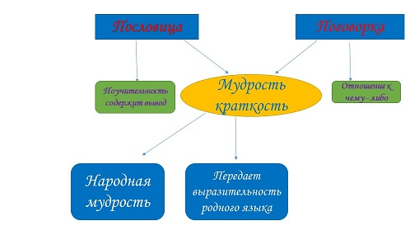
Пословицы и поговорки нужно использовать к месту в режимных моментах, в играх и на занятиях, чтобы ребята постоянно их слышали. Это и является III этапом работы.
Пословиц и поговорок очень много, но наиболее понятны детям пословицы и поговорки: о маме; о природе; о родине; о дружбе.
Народные пословицы и поговорки являются хорошим средством при знакомстве детей с названиями месяцев, они метко и четко характеризуют особенность каждого из них: «В сентябре одна ягодка, да и то горькая рябина», «Февраль богат снегом, а апрель водой», « Март с водой, апрель с травой, а май с цветами», «Малая птичка соловей, а май знает».
Дают пословицы и поговорки и яркую характеристику тем или иным животным, говорят об их наклонностях, отличают определенную, характерную черту почти каждого животного, которая твердо установилась в народном мировоззрении: заяц всегда труслив, волк всегда голоден, медведь – неуклюжий, лиса – хитрая.
Рассматривая картины, придумывая рассказы, читая книги или просто проводя музыкальные и познавательные игры, можно вспомнить пословицы и поговорки о животных. Однако, используя их, надо учитывать и возрастные особенности: конкретность мышления, эмоциональность, бедность семантики словаря детей. Говорить надо так, чтобы пословица и поговорка доходила до их сознания, вызывала у них яркие образы, действовала на их чувства, тогда и ребята, оценивая поступки друг друга, будут осмыслено употреблять разные пословицы и поговорки, такие как: «Кто весел, а кто и нос повесил», «Друг на дружку, а все на петрушку», «На своей улице и курочка храбра», «Недаром говорится, что дело мастера боится».
Фонд русских пословиц и поговорок так богат, что их можно использовать в разные моменты работы. К обеду звучит поговорка: «Дорога миска к обеду»; беседуем о весне - звучит пословица: «В апреле земля греет»; гуляем, когда мороз на улице: «Береги свой нос в большой мороз». При работе над звуком «Ш» можно разучить поговорки на этот звук: «У хорошего хозяина нет плохой лошади», а при работе со звуком «С»: «Коси, коса, пока роса, роса долой, и мы домой».
Теперь я предлагаю вам, опираясь на картинки, определить какие пословицы в ней зашифрованы.
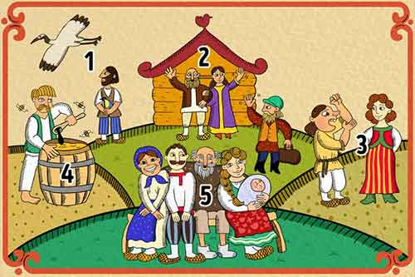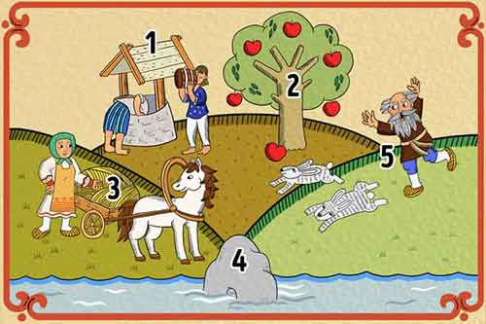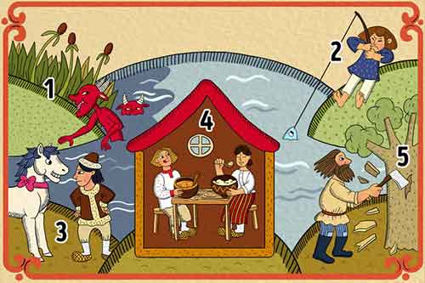
Пословицы и поговорки несут ярко выраженный нравственно-поучительный характер. Такие поговорки и пословицы содержат целый комплекс продуманных рекомендаций, выражающих народное представление о человеке, о формировании личности, о нравственном, трудовом, умственном, физическом и эстетическом воспитании.
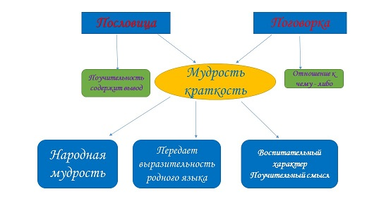
Народное творчество русского народа необычайно богато по содержанию и по разнообразию художественных жанров: сказки, былины, песни и. т. д.
Пословицы, поговорки являются одним из распространённых и жизнеспособных жанров народного творчества. Однако они имеют различие от других жанров. Сказки и устные рассказы можно рассказывать целыми часами подряд - и кто не слушал их, затаив дыхание, долгими зимними или тёплыми летними вечерами! Кого не увлекали чудесные похождения сказочных героев!
Пословицы и поговорки, в отличие от других жанров народной поэзии, имеют самую тесную связь с языком, являясь образными выражениями, употребляемые в разговорной и письменной речи.
В прежние времена сказки передавались из уст в уста, так они и дошли до нас. Меткие, мудрые изречения, полюбившиеся народу, из сказок переходили в разговорную речь и становились пословицами.
На IV этапе я начинаю работу со сказкой (народной, авторской или придуманной воспитателем), к которой применима конкретная пословица. И наоборот: говорю детям пословицу, а дети называют к ней сказки.
Труд кормит, а лень портит («Морозко», «Колосок»)
В тесноте, да не в обиде («Теремок»)
Злом отвечать на зло -плохо («Лиса и журавль»)
Как аукнется, так и откликнется («Лиса и журавль»)
Кашу маслом не испортишь (Каша из топора)
Кому вершки, а кому корешки (Медведь половинщик)
У страха глаза велики, чего нет и то привидится (У страха глаза велики)
Я предлагаю поиграть ещё в одну игру. У вас на столах лежат карточки с иллюстрациями русских народных сказок. Соотнесите героев сказки с пословицами, которые в ней присутствуют.

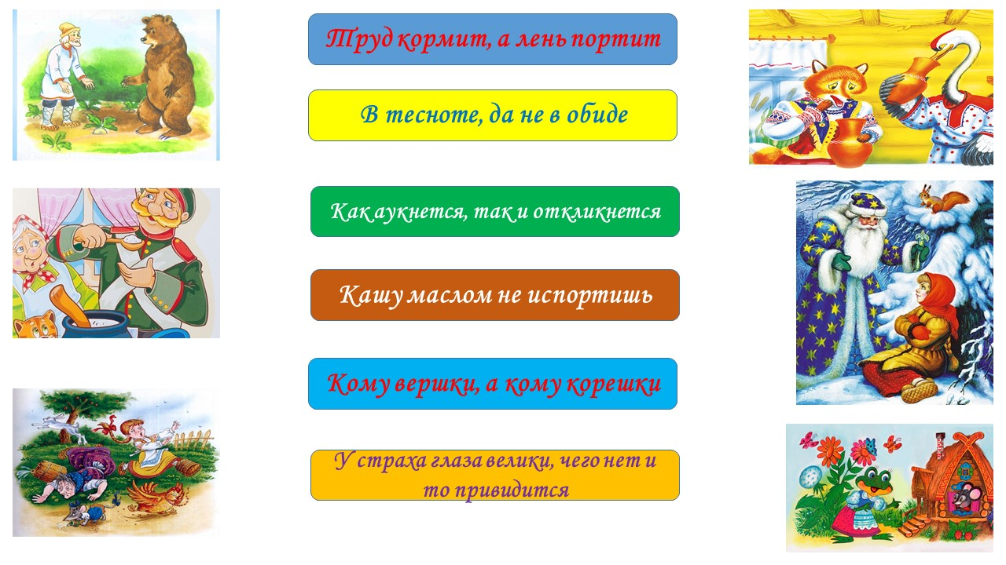

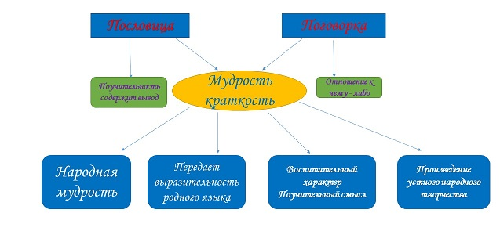
Таким образом, пословицы и поговорки служат могучим, действенным средством умственного, нравственного и эстетического воспитания детей, они оказывают огромное влияние на развитие и обогащение речи ребёнка. В образах, передаваемых в фольклоре, а особенно в поговорках и пословицах, как аккумуляторах вековой мудрости перед дошкольником открывается и объясняется жизнь общества и природы, мир человеческих чувств и взаимоотношений. Пословицы и поговорки, как элемент народного творчества обогащают эмоции, воспитывает воображение и даёт ребёнку прекрасные образцы русского литературного языка. Эти образцы передают, учат детей лаконичному выражению своих мыслей, многообразными способами.
Пословицы отличаются простотой и сжатостью, логической завершённостью, образной выразительностью. Всё в них целесообразно, экономно. Каждое слово на месте. Они вводят ребёнка в мир чувств, глубоких переживаний и эмоциональных открытий. Пословицы учат, в них осуждается лень, хвастовство, нерадивость. Восхваляются скромность, ум, трудолюбие. Пословицы раскрывают разные стороны поведения человека, черты его характера, помогают воспитывать в ребёнке и чувство любви к родной земле, родине, Отечеству. В них обобщён опыт нашего народа, сформулирован его кодекс.

